Краевое государственное общеобразовательное бюджетное учреждение "Краснореченская специальная (коррекционная) общеобразовательная школа-интернат" с. Краснореченский
г. Дальнегорск Приморский край

ПРОЕКТ
«День государственного герба Российской федерации»

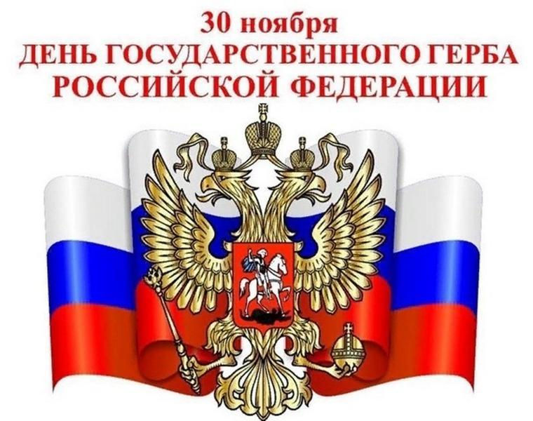

Авторы проекта: Орлова М.В.,
Булатова И.Б.

2025 г.
«Патриотизм — это нравственная категория,
которая ставит личность на более высокий
уровень существования…»
В.А. Сухомлинский
I Паспорт проекта

1. Вид: краткосрочный, познавательно-творческий
2. Срок реализации:с 24.11 – 28.11.2025г.
3. Участники проекта: дети, воспитатели.
4. Целевая аудитория: (10 – 12 лет)

II. Структура проекта

Актуальность: Патриотизм - любовь к Родине, преданность ей, ответственность и гордость за нее, желание трудиться на ее благо, беречь и умножать ее богатства – это чувство начинает формироваться в школьном возрасте. Невозможно воспитать чувство собственного достоинства, уверенность в себе, а, следовательно, полноценную личность, без уважения к истории и культуре своего Отечества, к его государственной символике.
Актуальность проекта обусловлена важностью формирования у детей чувства патриотизма и гражданственности. Изучение государственной символики знакомит школьников с историей страны, её суверенитетом и единством, а также помогает понять, почему герб является неотъемлемой частью национальной идентичности.

Проблема: Дети не знают историю возникновения герба России.

Цель: 1. Формирование у детей представления о гербе России как о государственном символе, его значении и истории.

Задачи:
1. Расширять знания детей об истории государственного герба России.
3. Формировать навыки работы в группе и умение выражать свои мысли.
4. Воспитывать уважение к государственным символам.
5. Формировать у детей чувства патриотизма и гражданственности.
6. Сплотить детский коллектив через проектную деятельность.

III. Этапы проекта
1. Подготовительный:
- изучение проблемы по теме проекта;
- подбор литературы, методических разработок;
- подбор наглядных материалов (иллюстрации, видео, презентации)

2. Познавательный:
- Беседа «Что такое герб?».
- Поиск детьми информации о гербе РФ в интернет ресурсах, энциклопедиях.
- Просмотр презентации «История герба».
- Заучивание стихотворений наизусть: «Герб России» Лариса Зубаненко.
- Прослушивание песен о России.
3. Творческий:
- Изготовление коллективной аппликации «Герб России».
- Раскраски «Герб России».
- Рисование герба России.
4. Заключительный:
- Презентация проекта.
- Выставка творческих работ.

IV. Список литературы:

- Конституция Российской Федерации
- «Геральдика России», Е.В. Борисова
- Энциклопедия «Символы России»
- Чернов Д. И. «Государственные символы России. Начальная школа».
- Голованова М. И. «Герб, флаг, гимн России».
- Детские энциклопедии.
- Интернет-ресурсы.

Предполагаемый результат или вывод:
- У детей сформируются представление о гербе России как о государственном символе.
- Узнают историю создания герба.
- Совместная работа над проектом сплотит детский коллектив.

